|  |
| --- |
|  |
| МИНИСТЕРСТВО НАУКИ И ВЫСШЕГО ОБРАЗОВАНИЯ РОССИЙСКОЙ ФЕДЕРАЦИИ |
| Федеральное государственное бюджетное образовательное учреждение высшего образования  **"МИРЭА - Российский технологический университет"**  **РТУ МИРЭА** |
| Институт информационных технологий |
| Кафедра прикладной информатики |

**ОТЧЕТ ПО ПРАКТИЧЕСКОЙ РАБОТЕ №7**

Реализация заданной логической функции от четырех переменных на дешифраторах 4-16, 3-8 и 2-4.

**по дисциплине**

**«**ИНФОРМАТИКА**»**

|  |  |
| --- | --- |
| Выполнил студент группы ИНБО-12-21 | Морозов Е.А. |
| Принял  Доцент. Кандидат технических наук | Норица В.М. |

|  |  |  |
| --- | --- | --- |
| Практическая | « » 2021 г. | ____________________ |
| работа выполнена |  |  |
| «Зачтен» | « » 2021 г. | ____________________ |

**СОДЕРЖАНИЕ**

1 ПОСТАНОВКА ЗАДАЧИ И ПЕРСОНАЛЬНЫЙ ВАРИАНТ 3  
2 ВОССТАНОВЛЕННАЯ ТАБЛИЦА ИСТИННОСТИ 4  
3 СХЕМЫ, РЕАЛИЗУЮЩИЕ ЛОГИЧЕСКУЮ ФУНКЦИЮ НА ДЕШИФРАТОРАХ ТРЕБУЕМЫМИ СПОСОБАМИ 5  
4 ЗАКЛЮЧЕНИЕ 11  
5 СПИСОК ИНФОРМАЦИОННЫХ ИСТОЧНИКОВ 12

**1 ПОСТАНОВКА ЗАДАЧИ И ПЕРСОНАЛЬНЫЙ ВАРИАНТ**

Логическая функция от четырех переменных задана в 16-теричной векторной форме. Восстановить таблицу истинности. По таблице истинности реализовать в лабораторном комплексе логическую функцию на дешифраторах тремя способами:

– используя дешифратор 4-16 и одну дополнительную схему «или».

– используя два дешифратора 3-8 и необходимую дополнительную логику.

– используя пять дешифраторов 2-4 и одну дополнительную схему «или».

Протестировать работу схем и убедиться в правильностиих работы. Подготовить отчет о проделанной работе и защитить ее.

Персональный вариант:

**2 ВОССТАНОВЛЕННАЯ ТАБЛИЦА ИСТИННОСТИ**

После восстановления таблицы истинности будет получена таблица 1.

Таблица 1

|  |  |  |  |  |
| --- | --- | --- | --- | --- |
| a | b | c | d | F |
| 0 | 0 | 0 | 0 | 1 |
| 0 | 0 | 0 | 1 | 1 |
| 0 | 0 | 1 | 0 | 1 |
| 0 | 0 | 1 | 1 | 1 |
| 0 | 1 | 0 | 0 | 0 |
| 0 | 1 | 0 | 1 | 0 |
| 0 | 1 | 1 | 0 | 1 |
| 0 | 1 | 1 | 1 | 1 |
| 1 | 0 | 0 | 0 | 0 |
| 1 | 0 | 0 | 1 | 1 |
| 1 | 0 | 1 | 0 | 1 |
| 1 | 0 | 1 | 1 | 0 |
| 1 | 1 | 0 | 0 | 0 |
| 1 | 1 | 0 | 1 | 1 |
| 1 | 1 | 1 | 0 | 0 |
| 1 | 1 | 1 | 1 | 1 |

**3 СХЕМЫ, РЕАЛИЗУЮЩИЕ ЛОГИЧЕСКУЮ ФУНКЦИЮ НА ДЕШИФРАТОРАХ ТРЕБУЕМЫМИ СПОСОБАМИ**

Реализуем функцию, используя дешифратор 4-16 и одну дополнительную схему «или». Количество выходов дешифратора соответствует количеству значений логической функции, поэтому требуется только один такой дешифратор. Подадим значения переменных функции на адресные входы дешифратора: младшую переменную «d» - на младший адресный вход, старшую переменную «a» - на старший адресный вход, прочие переменные – аналогично (на схеме далее переменные подаются на адресные входы дешифратора при помощи шины). В процессе работы на выходах дешифратора (с нулевого по пятнадцатый) будут последовательно возникать единичные значения в соответствии с поступающей на адресные входы комбинацией значений переменных. Выберем лишь те выходы дешифратора, номера которых совпадают с номерами наборов значений переменных, на которых функция равна единице. Объединим эти выходы дешифратора через «или» и получим требуемую реализацию (рисунке 1).

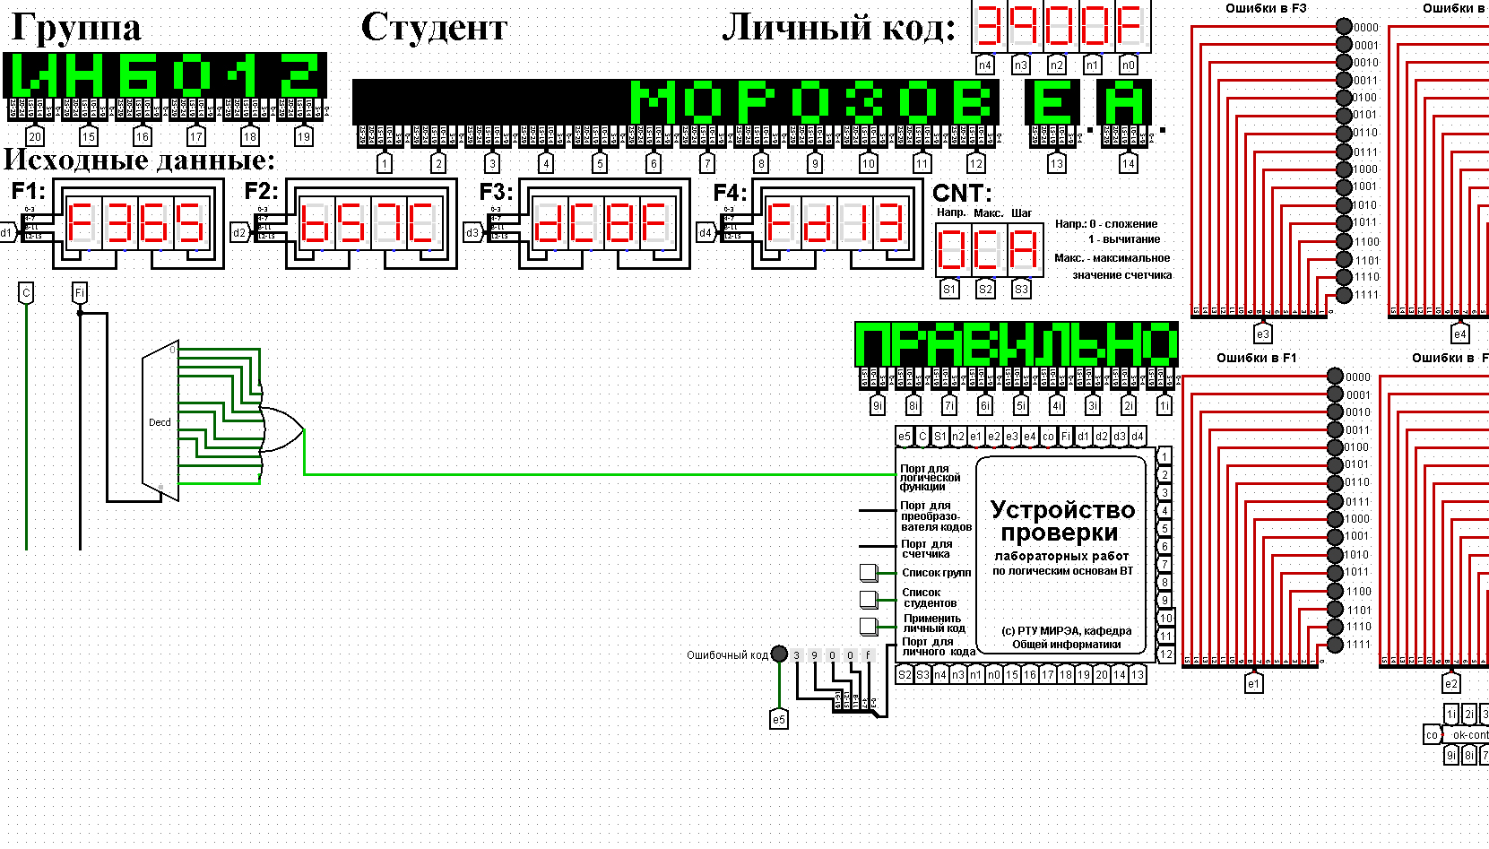  
Рисунок 1 - Тестирование схемы, реализующей логическую функцию на дешифраторе 4-16

Тестирование показало, что схема работает правильно.

Реализуем функцию, используя дешифраторы 3-8 и необходимую дополнительную логику. Количество выходов у дешифратора 3-8 в два раза меньше количества значений логической функции, поэтому нам потребуется разместить на рабочей области лабораторного комплекса два дешифратора 3-8. Подадим значения трех младших переменных функции на адресные входы обоих дешифраторов: младшую переменную «d» - на младший адресный вход, старшую переменную «b» - на старший адресный вход, перемен-ную «с» - аналогично.

Переменная «а» используется для управления дешифраторами. Когда «а» равна нулю, то должен работать первый дешифратор - он отвечает за первую половину таблицы истинности. Когда «а» равна единице, то должен работать второй дешифратор - он отвечает за вторую половину таблицы истинности. Чтобы это реализовать, переменная «а» должна подаваться на разрешающий вход первого дешифратора через инверсию, а на вход второго - без инверсии.

Для большей наглядности проиллюстрируем сказанное выше рисунком 2.

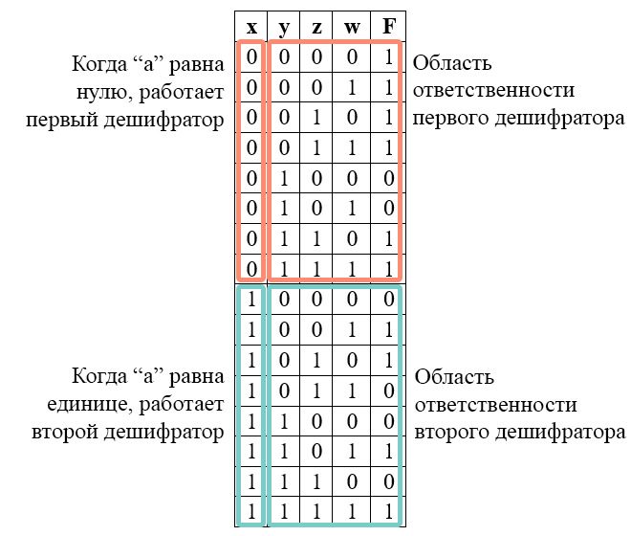  
Рисунок 2 - Распределение областей таблицы истинности между дешифраторами 3-8

У первого дешифратора выберем лишь те выходы, чьи номера совпадают с номерами наборов значений переменных, на которых функция равна единице, из первой половины таблицы. У второго дешифратора выберем лишь те выходы, чьи номера совпадают с номерами наборов значений переменных за вычетом 8, на которых функция равна единице, из второй половины таблицы. Объединим выбранные выходы обоих дешифраторов через «или» и получим требуемую реализацию (рисунок 3).

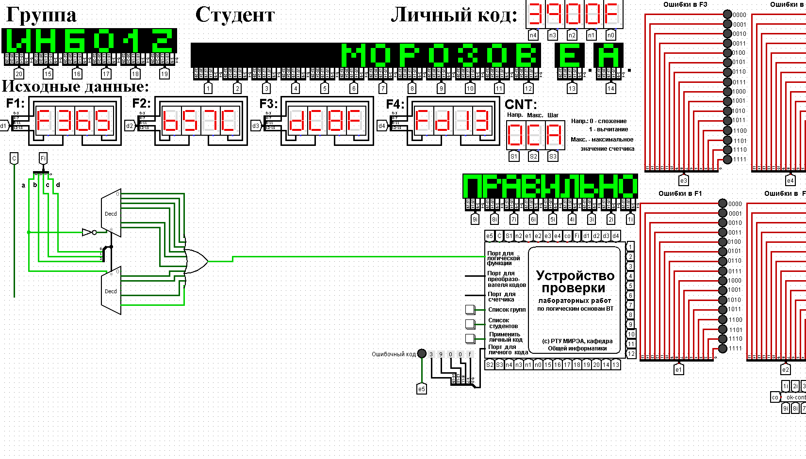  
Рисунок 3 - Тестирование схемы, реализующей логическую функцию на дешифраторах 3-8 и дополнительной логике

Тестирование подтвердило правильность работы схемы.

Реализуем функцию, используя дешифраторы 2-4 и необходимую дополнительную логику. Количество выходов у дешифратора 2-4 в четыре раза меньше количества значений логической функции, поэтому нам потребуется разместить на рабочей области лабораторного комплекса четыре дешифратора 2-4, которые мы будем называть операционными, а также еще один дешифратор 2-4, который будет управлять первыми четырьмя – назовем его управляющим.

Следует обратить внимание, что количество адресных входов у каждого дешифратора в два раза меньше, чем количество переменных функции, поэтому каждый операционный дешифратор будет отвечать лишь за одну четверть исходной таблицы истинности. Для большей наглядности проиллюстрируем сказанное выше рисунком 4.

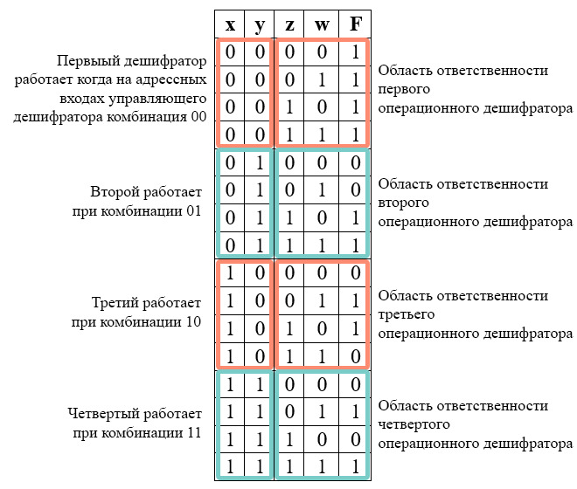  
Рисунок 4 - Распределение областей таблицы истинности между дешифраторами 2-4

Теперь фактически каждый операционный дешифратор отвечает за свою двоичную тетраду в исходной векторной записи логической функции. Выберем у каждого операционного дешифратора лишь те выходы, где у двоичной тетрады стоят единицы. При этом необходимо считать, что нулевой выход соответствует старшему двоичному разряду тетрады.

Объединим выбранные выходы всех операционных дешифраторов через «или» и получим требуемую реализацию (рисунок 5).

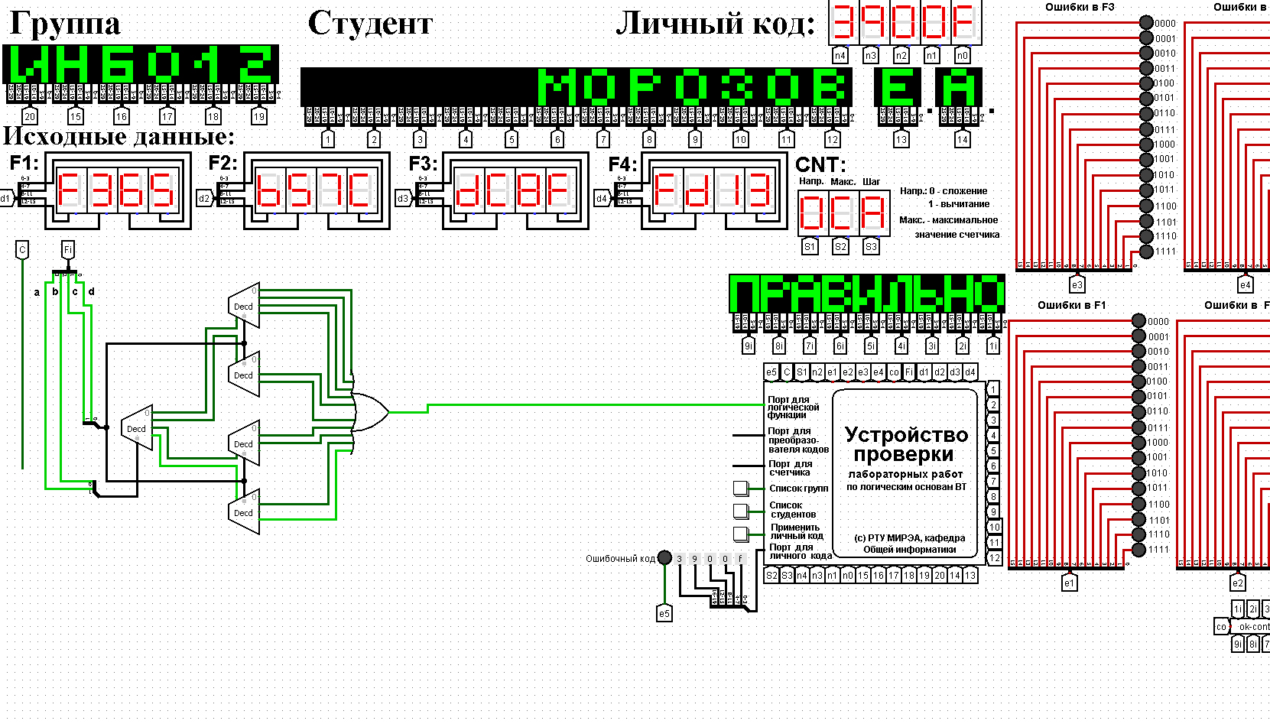  
Рисунок 5 - Тестирование схемы, реализующей логическую функцию на дешифраторах 2-4 и дополнительной логике

Тестирование подтвердило правильность работы схемы.

**4 ЗАКЛЮЧЕНИЕ**

В ходе практической работы была восстановлена таблица истинности функции по ее записи в 16-теричной векторной форме. По таблице истинности в лабораторном комплексе реализована логическая функця на дешифраторах тремя способами: используя дешифратор 4-16 и одну дополнительную схему «или», используя два дешифратора 3-8 и необходимую дополнительную логику, используя пять дешифраторов 2-4 и одну дополнительную схему «или».

**5 СПИСОК ИНФОРМАЦИОННЫХ ИСТОЧНИКОВ**

1. Норица В.М., Смирнов С.С. Лекции по информатике для 1-ого курса института ИТ.

2. Смирнов С.С., Карпов Д.А. Информатика: Методические указания по выполнению практических работ / С.С. Смирнов, Д.А. Карпов—М., МИРЭА —Российскийтехноло-гический университет, 2020. –102с.